**Smart ventilation i fastigheter**

|  |  |
| --- | --- |
| **Namn** | Robert Johansson |
| **Utbildning** | Pythonutvecklare med inriktning AI |
| **Datum** | 2023-05-25 |



**Sammanfattning**

Många fastigheter idag har äldre teknik i de system som styr ventilationen. Med dagens teknik och AI kan det finnas andra sätt att göra samma arbete fast mer effektivt. Denna rapport är en enklare undersökning i hur man skulle kunna utföra ett sådant experiment i en exempellokal med små resurser.

Målet är att någon slags programvara skall skapas för att testa några av de uppgifterna som kommer behövas utföras. Bör tilläggas att tiden för experimentet är begränsat till ungefär 4 veckor så det hela kommer utföras på ett överskådligt enklare vis.

**Förord**

Denna rapports innehåll är hämtat från det arbete jag utförde under min LIA. Det blev aldrig en färdig produkt men en bra grund för hur man kan utveckla energiförbrukningen i fastigheter till det bättre med hjälp av några sensorer, en hel del information och ett modernare styrsystem för ventilationen. Tack till Addiva Software som givit mig möjligheten att utföra detta examensarbete. Stort tack till Stefan Holmberg som varit en förebild och utmärkt instruktör under åren på Teknikhögskolan. En riktig inspiration till att bli en bättre utvecklare och människa. Även ett tack till Björn och Madelen Lindström för att ni ställt upp under min LIA.

Innehåll

1. Inledning 5

1.1 Bakgrund 5

1.2 Syfte 5

1.3 Problemformulering 5

1.4 Avgränsningar och fokus 5

1.5 Metod 6

2. Teori 7

3. Empiri/iakttagelser 8

3.1 Domäninformation 8

3.2 Sensordata 10

4. Analys 13

4.1 Teori vs Empiri 13

4.2 Källkritik 14

5. Slutsatser 14

5.1 Rekommendationer 14

6. Referenslista 15

# 1. Inledning

Ett av de mest aktuella och uppmärksammade samhällsproblemen under 2022 i Sverige har varit el-priset. Det var en stor fråga under senaste valet och politiker har deklarerat högt och lågt om hur man borde ha gjort tidigare och vems fel det är att priserna varit så höga.

Så i samarbete med Addiva Software ska denna rapport titta på hur man faktiskt kan hushålla med de resurser vi har på ett bättre sätt med utgång i fastighetsbranschen. Uppvärmning av fastigheter kräver stora mängder energi och går det att hitta sätt att minska förbrukningen kan stora vinster för fastighetsägare och samhället i stort.

## 1.1 Bakgrund

Det senaste året har energipriserna varit extrema på många sätt. En orolig tid med krig och miljöutmaningar i samklang med att västvärlden befarar en lågkonjunktur har skapat en perfekt storm på den europeiska el-marknaden. Priserna under 2022 har varit på historiska nivåer och därför finns nu ett stort behov av att finna nya vägar och tekniker.

## 1.2 Syfte

Syftet med denna undersökning har varit att se över vad man med nuvarande uppvärmningstekniker i kommersiella fastigheter kan förändra med hjälp av maskininlärning och annan utrustning för att minska el-användningen.

## 1.3 Problemformulering

Det finns många sätt att angripa detta högs aktuella problem. I denna rapport formuleras frågeställningarna på följande sätt:

* Kan AI hjälpa en fastighet att minska el-förbrukningen?
* Vilken teknik kan användas för att lyckas med det?
* Vilken information/data behövs för att lyckas med utmaningen?

## 1.4 Avgränsningar och fokus

Då det projekt som skulle lösa alla delar av syftet och problemformuleringen förmodligen skulle ta flera år för ett större team att lösa kommer stora avgränsningar sättas.

* Arbetet kommer begränsas till endast en fastighet (Addivas nuvarande lokaler) och målet blir att skapa en applikation som skapar rekommendationer till fastighetens styrsystem för ventilation.
* Rapporten kommer inte undersöka vilken kringutrustning som skulle vara absolut bäst för uppgiften utan Addivas utrustning kommer användas.
* Hur AI kan användas kommer avgränsas till maskininlärningsmodeller då AI är ett för brett begrepp.

## 1.5 Metod

För att arbeta med detta ämne krävs en viss domänkunskap och därför är avsikten att först förklara förutsättningarna för fastigheten och dess uppvärmning på ett översiktligt sätt.

Sedan kommer rapporten innehålla en undersökning om hur en applikation som skulle kunna ge smarta förslag till styrsystemet skulle kunna se ut. Även vilka tekniker samt kringutrustning som skulle kunna användas ska finnas med.

Till sist ska en maskininlärningsmodell tas fram. Här kommer olika typer av modeller jämföras och testas innan ett förslag för vilken modell som är bäst lämpad för uppgiften kommer presenteras.

# 2. Teori

Utifrån problemformuleringarna redovisas nedan kortare teorier kring respektive problemformulering. Dessa kommer sedan användas i analysavsnittet.

* **Kan AI hjälpa en fastighet att minska el-förbrukningen?**  
  Ja i hög grad kan AI hjälpa till att lösa detta. Så här beskriver teknikchefen på Vasakronan det hela: *”- Sedan 2009 har vi halverat energianvändningen från 220 kWh till 100 kWh per kvadratmeter och år. För att nå vårt nya mål med ytterligare en halvering till 50 kWh är det viktigt att vi följer med i teknikutvecklingen där AI är en av de stora trenderna, säger Sandra Jonsson, teknikchef på Vasakronan*.” (URL1)
* **Vilken teknik kan användas för att lyckas med det?**

Man kan skapa en plattform som tar in data om temperatur och koldioxidhalt via sensorer i fastigheten*.* (URL1) Man bör även ta in andra faktorer som till exempel beräkningar på solinstrålning och generella väderförhållanden kring fastigheten. (URL 2) Historisk data bör samlas in från bland annat olika vädertjänster. Och man kan sedan skapa en modell med hjälp av Machine Learning och i vårt fall Python som skapar prediktioner. (URL3)

* **Vilken information/data behövs för att lyckas med utmaningen?**  
  Med hjälp av ovannämnda teknik kan beslut tas om till exempel ventilationen bör ökas i ett specifikt område beroende på hur det används. (URL 1) Data som för experimentets syfte skulle vara intressant är bland annat temperatur, koldioxidvärden, luftfuktighet via sensorer i fastigheten. (URL 4) Utomhusklimatdata är också viktigt att ta i beaktning då det påverkar inomhusklimatet med en viss fördröjning (URL 5 & URL 6) Information om hur lokalen är uppbyggd, luftflöden och population är också viktigt. (URL 6) Viktigt att tänka på är att för en fastighet som denna finns rekommendationer och bestämmelser från Folkhälsomyndigheten. Det får till exempel inte vara kallare än 18 grader eller varmare än 26 grader under en längre tid i en lokal där man arbetar. (URL 10)

# 3. Empiri/iakttagelser

## 3.1 Domäninformation

Som jag beskriver i 1.4 och 1.5 ska jag först förklara själva problematiken och den införskaffade domänkunskapen om hur denna exempellokal ser ut. Vilka förutsättningar den har och hur data insamlats.

Figur . Ritning över exempellokalen från december 2022

Den aktuella lokalen är av typen öppet kontorslandskap med mötesrum. I dagsläget förses lokalens luftinflöde av 23st tilluftsventiler (visade i blått) och 3st frånluftsventiler (visade i rött). Dessa styrs av ett aggregat som hämtar luft utifrån och sedan filtrerar och tempererar luften. Frånluftsventilerna är färre och ansvarar för zoner, de har även en aktivt fläkt som hjälper till att pumpa ut luft. Tilluftsventilerna är passiva. Dvs de är idag endast styra av spjäll som ställts in av ventilationstekniker. För dem är det själva aggregatet som styr tilluften och via spjäll i kanalerna fördelas tilluften. Aggregatet styrs idag av ett schema som finns programmerat och av en termostat i lokalen. Detta betyder att ventilationssystemet inte är speciellt agilt utan arbetar för det mesta på samma sätt oavsett påverkande omständigheter. Resultatet är att det ofta är ganska varmt i lokalen på sommaren och kallt på vintern.

## 3.2 Sensordata

Som ett andra steg i experimentet införskaffades sensorer för att påbörja mätningar av lokalens inomhusklimat, temperatur och luftfuktighet framför allt. Till en början användes 5st sensorer av märket EMS-lite och ERS-lite från företaget ELSYS. (URL 7 & URL 8)

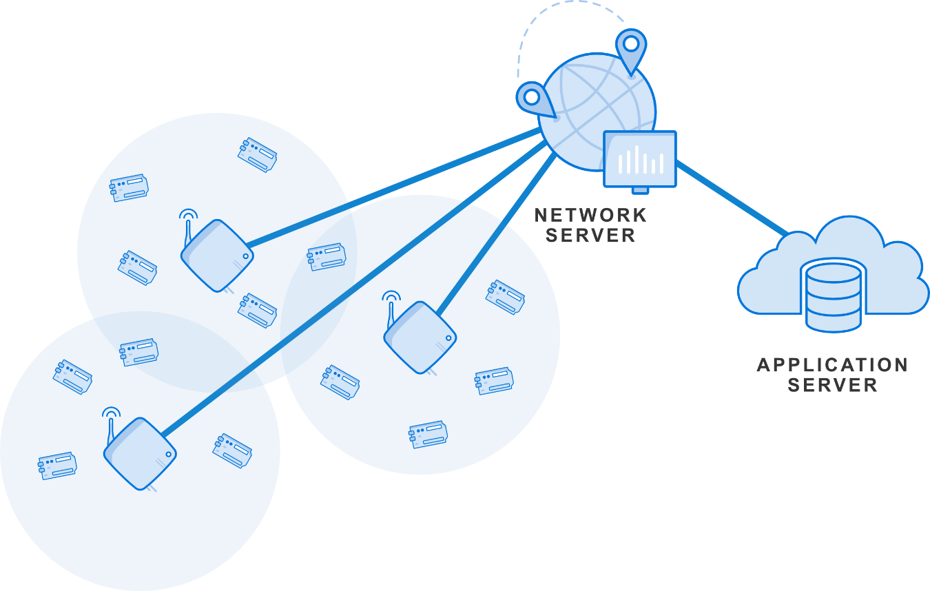

Figur . Hämtad från https://www.thethingsnetwork.org/docs/network/architecture/

Detta kopplades till en gateway via LoRAWAN (URL 9) och därifrån till <https://www.thethingsnetwork.org/> (förkortas TTN framöver). På den sidan startades en applikation registrerade all sensordata live. Därefter användes TTNs API för att addera informationen till en för ändamålet startad MongoDB databas.

Allt detta beskrivs i figur 2 ovan.

Figur . Exempel på insamlade sensordata från november 2022

I figur 3 ovan ser vi exempel på inhämtade data från de 5 sensorerna i exempellokalen.

Samtidigt som en sensor läses av användes även olika vädertjänsters öppna api:er för att få information om platsens utomhusklimat.

Figur . Exempel på hur Trafikverkets API fungerar i Python

Några exempel är SMHI, weather.io och Trafikverket (se exemplet ovan i figur 4) vars data insamlats vid exakt samma tidpunkt som senoravläsningen. Denna information tvättades och samlades sedan i samma dokument som sensordatan från TNN.

När väl allt detta utförts är det dags att skapa en modell som med befintliga data försöker prediktera hur inomhusklimatet kommer förändras i närtid. Modellen som tränades var sklearns MLPClassifier. Ett neuralt nätverk som tränades till prediktionsmodellen.

Figur 5. En confusion matrix över testresultaten för modellen.

Tyvärr var testresultaten inte speciellt bra utan landade på ungefär 60% och som vi ser i matrixen (figur 5) så gissar modellen ofta fel, men vanligast är då att det endast är någon tiondels grad fel. Tyvärr fanns inte tid att slutföra fler modeller så denna modell användes även i det slutgiltiga experimentet. Optimalt hade även varit att hinna undersöka en lösning för hur man skulle kunna styra respektive tilluftsventil. Om temperaturen i ett rum ökade mer i något annat hade detta behövts för att mer exakt kunna korrigera det. Hade tid funnits hade även en modell för varje sensor tränats då och så att man i nästa steg hade kunnat bygga ett mer precist styrsystem.

Figur . Det slutgiltiga experimentet

All den information som samlats in och den tränade modellen användes sedan för att i realtid utföra rekommendationer till ett framtida styrsystem för exempellokalens aggregat. Applikationen var av ett enklare slag då projekttiden börjat ta slut. Se exempelkod ovan i figur 6.

# 4. Analys

Utifrån teori och empiri ska jag nu göra en analys över hur väl de stämmer överens. Jag kommer även utvärdera de källor som använts i rapporten.

## 4.1 Teori vs Empiri

Kan AI hjälpa en fastighet att minska el-förbrukningen? Precis som teknikchefen på Vasakronan säger så är detta något som kommer att användas i kommersiella fastigheter i framtiden. Att bruka mindre energi är bra för plånbok och miljö och i skrivande stund är det av stor vikt att ett sådant arbete utförs så snart som möjligt. Det finns många sätt som AI skulle kunna vara en del av lösningen och det sättet beskrivet i empirin är ett enkelt sätt att starta.

Vilken teknik kan användas för att lyckas med att minska el-förbrukningen i en fastighet? Det sätt som teorin beskriver fungerar bra enligt empirin. Det finns som tidigare beskrivet många vägar att gå, men en vis man sa en gång: *”-Keep it simple stupid!”*. (Citat Stefan Holmgren, Teknikhögskolan 2022) Ett bra citat som i detta exempel visas stämma.

Vilken data behövs för att lyckas med utmaningen? Den data som användes i experimentet i empirin är tillräcklig för att träna enklare modeller. Men som teorin påvisar finns det andra bra värden att ta vara på och fundera kring ifall någon i framtiden skulle skapa en riktig produkt av ett sådant här exempel.

## 4.2 Källkritik

Bland källorna i denna rapport finns allt från myndighetsinformation till privata hemsidor och detta bör alltid tas i beaktning när man studerar ett exempel. Rapportens syfte har varit:

**Syftet med denna undersökning har varit att se över vad man med nuvarande uppvärmningstekniker i kommersiella fastigheter kan förändra med hjälp av maskininlärning och annan utrustning för att minska el-användningen.**

Då detta experiment har varit av enklare karaktär anser jag att syfte följts och frågeställning besvarats. Sen kan alltid en djupare undersökning önskas men då bör man ta i beaktning den tidsramen som funnits för rapporten.

# 5. Slutsatser

Det går absolut att skapa programvara som kan göra stor nytta för fastighetsägare, samhället och miljön i stort. Ett större projekt med några fler medlemmar med olika typer av kompetenser skulle kunna utföra detta om tid och möjlighet ges. Det finns de som redan kommit en bra bit på vägen, som Vasakronan, och fler kommer följa. Här finns förutom de tidigare nämnda fördelarna en hel del pengar att tjäna så motivationen för företag finns där. Den stora frågan är bara vilka som kommer vara de som slår igenom.

## 5.1 Rekommendationer

Mina rekommendationer till den som ska föra ett sådan här arbete vidare är att finna personer med kompetens kring fastighetsventilation och luftflöden. Att noggrant fundera kring vart sensorer bör placeras i byggnaden för att kunna samla relevant information och ta nytta av de ovan nämnda personernas kompetens för att underlätta detta. Sedan bör man hitta en lösning för hur man kan stura luftflödet till där det behövs. Jag har haft en tanke kring automatiska spjäll som styr hur mycket luft respektive ventil släpper ut. Det bör vara en ganska energi och kostnadseffektiv lösning. Även att testa andra modeller rekommenderas starkt. Med den data man får in bör även modellen tränas om men jämna mellanrum tills åtminstone ett år gått så man fått data från samtliga årstider.

# 6. Referenslista

**Internet**

URL 1: https://www.fastighetsagarna.se/om-oss/fragor-vi-arbetar-med/hallbarhet/hallbar-forvaltning/ai-dator-som-styr-och-minskar-energiforbrukningen [hämtad 2023-05-11]

URL 2: <https://bostadsrattsnytt.se/nyheter/energi-och-miljo/2022-09-30-ai-teknik-optimerar-vaermen> [hämtad 2023-05-11]

URL 3: <https://learn.microsoft.com/sv-se/azure/machine-learning/component-reference/create-python-model> [hämtad 2023-05-12]

URL 4: <https://www.mdpi.com/1424-8220/17/11/2476> [hämtad 2023-05-12]

URL 5: <http://www.it.uu.se/edu/course/homepage/projektDV/ht20/Project_CS_DAMP_Product_Report_Group1.pdf> [hämtad 2023-05-12]

URL 6: <https://www.epa.gov/sites/default/files/2019-06/documents/iioac_1.0_users_guide_may_2019.pdf> [hämtad 2023-05-12]

URL 7: <https://www.elsys.se/en/ems-lite/> [hämtad 2023-05-12]

URL 8: https://www.elsys.se/en/ers-lite/ [hämtad 2023-05-12]

URL 9: <https://www.induo.com/s/g/iot-internet-of-things/vad-ar-lora/> [hämtad 2023-05-12]

URL 10: [Folkhälsomyndighetens allmänna råd om temperatur inomhus FoHMFS 2014:17 — Folkhälsomyndigheten (folkhalsomyndigheten.se)](https://www.folkhalsomyndigheten.se/publikationer-och-material/publikationsarkiv/f/folkhalsomyndighetens-allmanna-rad-fohmfs-2014-17/) [hämtad 2023-05-13]